第一课时

一、请给下面的字加上不同的偏旁，变成新字。
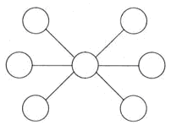
炮

包

二、偏旁开花。
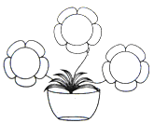

口 扌 ⻊

参考答案
一、跑 泡 袍 咆 刨
二、吃 喝 吐 扫 拉 托 跳 踢 跑

